АДМИНИСТРАЦИЯ
МУНИЦИПАЛЬНОГО ОБРАЗОВАНИЯ
ГОРОДСКОЙ ОКРУГ ЛЮБЕРЦЫ
МОСКОВСКОЙ ОБЛАСТИ

ПОСТАНОВЛЕНИЕ

26.11.2021 № 4029-ПА
г. Люберцы

О внесении изменений в Схему размещения рекламных конструкций на территории городского округа Люберцы Московской области

В соответствии с Федеральным законом от 06.10.2003 № 131-ФЗ
«Об общих принципах организации местного самоуправления в Российской Федерации», Федеральным законом от 13.03.2006 № 38-ФЗ «О рекламе», Уставом муниципального образования городской округ Люберцы Московской области, Постановлением администрации муниципального образования городской округ Люберцы Московской области от 06.11.2018 № 4304-ПА «Об утверждении Положения о порядке установки и эксплуатации рекламных конструкций на территории муниципального образования городской округ Люберцы Московской области», Распоряжением администрации муниципального образования городской округ Люберцы Московской области от 22.10.2019 № 140-РА «О наделении полномочиями заместителя Главы администрации Семёнова Александра Михайловича», на основании письма Главного управления по информационной политике Московской области от 10.11.2021 №35Исх-4636/, в целях совершенствования деятельности по размещению наружной рекламы на территории городского округа Люберцы Московской области, постановляю:
- Внести в Схему размещения рекламных конструкций на территории городского округа Люберцы Московской области, утвержденную Постановлением администрации муниципального образования городской округ Люберцы Московской области от 20.08.2019 № 3078-ПА (далее – Схема) следующие изменения:
  - Исключить из Схемы позицию № 997 согласно Приложению к настоящему Постановлению.
- Опубликовать настоящее Постановление в средствах массовой информации и разместить на официальном сайте администрации в сети «Интернет».
- Контроль за исполнением настоящего Постановления оставляю за собой.

Заместитель Главы администрации А.М.Семенов
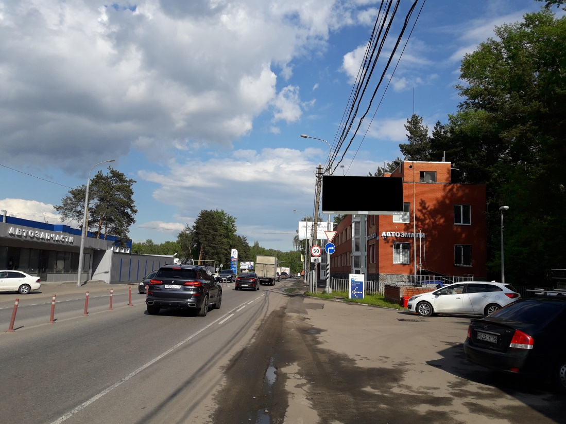

Приложение

к Постановлению администрации городского округ Люберцы Московской области

от 26.11.2021 г. № 4029-ПА

АДРЕСНАЯ ПРОГРАММА УСТАНОВКИ И ЭКСПЛУАТАЦИИ
РЕКЛАМНЫХ КОНСТРУКЦИЙ
№ п.п | Адрес установки и эксплуатации РК | № РК на схеме | Вид РК | Тип РК | Размер РК | Кол-во сторон РК | Площадь инф. поля РК, кв.м. | Собственник или законный владелец имущества, к которому присоединяется РК
318 | Московская область, г.о. Люберцы, а/д Р105 Егорьевское шоссе, 5км 510 м, напротив в/части, слева | 997 | отдельно стоящая | щит | 3х6 | 2 | 36,00 | не разграничена

